Escuela de Educación Técnico Profesional Particular Incorporada N° 2010- “I.D.E.S.A” - Ataliva- Santa Fe
TALLER DE HUERTA
Cursos: 1º I ( martes) / 1º II ( jueves)
Año: 2020.
DOCENTE : Caglieri Claudia

Ficha : Nº 3

Abonos para la huerta
Una forma de mantener la fertilidad de la tierra es incorporándose abonos. Estos, sumados a una adecuada rotación y asociación de plantas, nos aseguran una producción continua, es decir, la posibilidad de sembrar todo el año.
Mediante el abonado aumentamos la fertilidad del suelo y se restituyen los nutrientes minerales extraídos por los cultivos y perdidos por lavado.

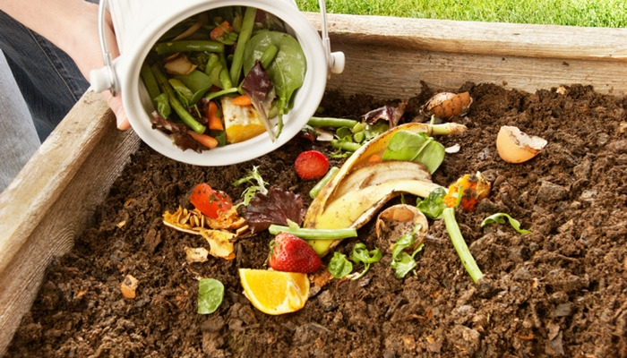

Hay distintos tipos de abonos orgánicos: COMPUESTOS, VERDES y de SUPERFICIE.
- ¿Qué es el abono compuesto?
Lo llamamos COMPUESTO porque se logra con la mezcla de restos orgánicos (residuos diarios de cocina, yuyos, hojas secas, estiércoles, ceniza) y tierra. Es un abono que podemos obtener en forma casera. En pocos meses se convertirá en un abono “rico” con el cual las plantas se alimentarán.

- ¿Qué sirve y qué no para preparar el “compuesto”?
Cáscaras de frutas Restos de verduras Cáscaras de huevo Yerba, té, café Huesos molidos ,Hojas, Estiércol de algunos animales (vaca, caballo, oveja, conejo)
NO SE DEBERÁN INCLUIR: Vidrios, Huesos, Carnes, Grasas, Plásticos, Latas, Papeles con tintas, Pilas.
¿Cuáles son los métodos para preparar el abono compuesto?
Abonera de pila
Apilamos los distintos materiales en capas, intercalando restos de vegetales verdes, restos de cocina, paja, estiércol, tierra negra y así sucesivamente.
Para asegurar una buena cantidad de humedad tenemos que regar la pila. Además, debemos protegerla con algún material (plástico o chapa) para evitar que las lluvias la inunden y perjudiquen el proceso de descomposición.
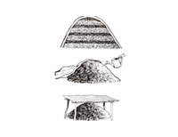
Abonera de pila

En pozo
Este sistema es apto para zonas secas ya que permite conservar mejor la humedad. Consiste en acumular los desechos en pozos o zanjas. No recomendamos este método para zonas húmedas ya que el exceso de humedad "pudre" el preparado.
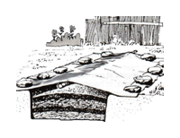
En pozo

En tacho
Necesitamos un tacho de 200 litros sin tapa ni fondo con agujeros en toda la superficie. Este sistema es recomendable, sólo si garantizamos una adecuada aireación del material orgánico. Para mayor comodidad, podemos asentarlo sobre ladrillos, dejando un espacio (que taparemos con una madera), por donde extraeremos el compuesto cumplido el proceso. En el tacho, vamos tirando todos los días los restos de la cocina (yerba, café, cáscaras, restos de verdura), hojas, pastos, yuyos con raíces, etc..
Cada tanto, agregamos una capa de tierra y removemos con la horquilla para airearlo. Tapamos el tacho con una chapa o plástico para que no junte agua de lluvia.
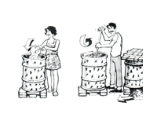
En tacho

De corralito
Necesitamos construir una superficie de corralito, donde depositaremos pastos secos y verdes, restos de poda (menos ramas gruesas), estiércoles, etc. Como en los métodos anteriores, conviene cubrirlo con una chapa o plástico para evitar que las lluvias lo encharquen. Al cabo de un par de meses, se saca el contenedor de alambre y se deja la pila de materia orgánica. A una distancia de unos tres metros se vuelve a armar el corralito para comenzar una nueva abonera.
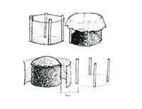
De corralito

- Al material más fino y grumoso lo podemos usar como capa superficial de los almácigos y en los tablones (ya sea colocándolo en los surcos de la siembra directa, o en los hoyos al hacer los transplantes).

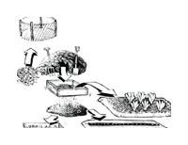

¿Cuándo estará listo el abono para usarlo?

En verano, el abono estará listo para ser usado al cabo de tres meses.
En invierno, en cambio, demorará unos meses más (cinco o seis).

- ¿Qué es el abono verde?
Quienes dispongan de mayores superficies, pueden aprovechar una parcela para hacer siembras que sirvan para enriquecer la tierra. Estas siembras no se utilizan para el consumo, sino que se usan exclusivamente para incorporarlas a la tierra como fertilizante, por eso se las denomina abono “verde”. Las plantas que utilizamos como abono verde, se deben picar y enterrar a poca profundidad, un tiempo antes de que florezcan. Una vez incorporadas a la tierra, aumentarán rápidamente su contenido en materia orgánica. Este tipo de abono es muy útil para las tierras malas o empobrecidas, éstas se vuelven más fáciles de trabajar.
En el INVIERNO se siembran leguminosas (haba, arvejas) y cereales (trigo, avena, centeno, cebada). En el caso de las huertas escolares se podrían hacer abonos verdes en los períodos de vacaciones para mejorar la tierra, ya que en esos momentos la huerta no está en producción
- ¿Qué es el abono de superficie?
Es el aporte de materia orgánica colocada directamente sobre la superficie que se quiere fertilizar. Pueden usarse materiales vegetales, como pasto, restos de cosecha, paja, hojas secas, restos de carpidas, material semi descompuesto, etc., que además funciona como “mantillo”, evitando la evaporación y protegiendo la estructura del suelo del impacto de las gotas de agua. También impide el crecimiento de yuyos. De esta manera, se harán menos necesarias las carpidas para desmalezar.
Nutrientes esenciales para las plantas: se denominan así por que :
Una deficiencia del elemento impide a la planta a completar su ciclo vital
No pueden ser reemplazados por otro
Tienen función biológica insustituible
ELEMENTOS ESENCIALES:
C H O ( tienen origen en el agua y el aire) Carbono, Hidrógeno, Oxígeno
N P K ( 14) tienen origen en el suelo, se denominan Nutrientes minerales.
Ca Mg S Fe Mn Cu Zn Mo B CI Ni
Macronutrientes: son elementos indispensables para las plantas necesarios en grandes cantidades ( N:nitrógeno , P: fósforo; K: potasio)
Micronutrientes: son elementos indispensables para las plantas necesarios en cantidades mucho más pequeñas ( Ca: calcio; Mg:magnesio; S:azufre).Estos tres nutrientes se requieren en cantidades intermedias. Fe: hierro; Mn: manganesio, Cu: cobre, Zn: zinc; Mo: Molibdeno , B: boro; CI: cloro; Ni: niquel
Ambos tienen la misma importancia para el crecimiento de las plantas.
Actividad: Realizar un cuadro con los distintos tipos de abonos , nombrar los elementos que sirven y no sirven para el abono compuesto , identificar los métodos para realizar el abono compuesto. Cuál es la importancia de incorporar el abono para la huerta.

Escuela de Educación Técnico Profesional Particular Incorporada N° 2010- “I.D.E.S.A” - Ataliva- Santa Fe
TALLER DE HUERTA
Cursos: 1º I ( martes) / 1º II ( jueves)
Año: 2020.
DOCENTE : Caglieri Claudia

Ficha Nº 4

LA SIEMBRA
Qué,cuándo y cuánto sembrar?
Para saberlo, debemos buscar en el calendario de siembras qué plantas pueden crecer en la temporada. Debemos aprovechar el momento adecuado para las siembras, ya que sembrar a destiempo dificulta el buen desarrollo de las plantas.
Debemos calcular cuánto vamos a sembrar de cada especie. Esto depende del lugar que tengamos, del fin de nuestra producción, de la cantidad de agua disponible, etc. De esta manera, produciremos lo necesario y además lograremos tener una huerta con una amplia variedad de cultivos.
Cómo sembrar...
Una vez seleccionadas las posibles siembras, separaremos las que deben sembrarse en almácigo de las que pueden ir directamente en el suelo.
- Siembra directa: Las semillas grandes, fáciles de manejar y fuertes para germinar, se siembran directamente en el lugar donde desarrollaran su ciclo productivo. También aquellas especies que no toleran el transplante.
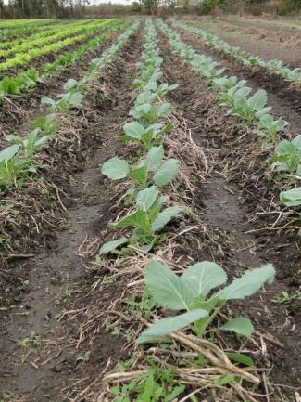
  - Siembra directa en líneas: consiste en depositar las semillas en surcos o líneas paralelas, separadas a distancias apropiadas según la especie. La distribución de la semilla puede ser:

    - A chorrillo: se esparce la semilla de manera continua sobre el surco. Ej: acelga, lechuga, remolacha
    - A golpe: se siembra en grupos de 3 a 5 semillas y la distancia de siembra depende de las semillas, ej: zapallo, zapallito.

  - Siembra directa al voleo: consiste en esparcir uniformemente las semillas en una determinada superficie para luego cubrirlas con compost y tierra. Luego son raleadas a medida que crecen, ej. Rúcula, rabanito, achicoria.

- Siembra en almácigos: La mayoría de las semillas chicas son más delicadas, deben tener cuidados especiales hasta colocarlas en el lugar definitivo. Es el lugar dónde se practica la siembra de especies en sus primeros estadíos, que cuando hayan adquirido el suficiente desarrollo y fortaleza se trasladan a otro lugar (transplante). La siembra en almácigos permite adelantar la fecha de siembra, asegurar mayores cuidados a las plantas y escalonar la siembra. Se practica en especies como: Lechuga, Coliflor, Repollo, Tomate, Pimiento. El almácigo puede prepararse directamente en el suelo, en cajones u otros tipos de envases.

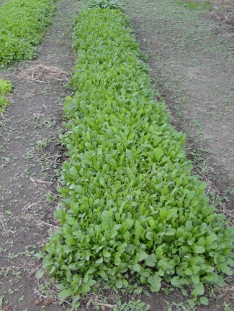
2.1- siembra en cajones de madera: se coloca en el fondo una capa de paja que conservará la humedad, luego una capa de tierra y en la superficie una capa de tierra fina mezclada con abono compuesto.

2.2- almácigos en el suelo: pueden tener el ancho que se desee pero el ancho no debe superar los 1,2 mts. para poder trabajar fácilmente. Se recomienda sembrar en líneas (empleando un rastrillo surcador), tapar las semillas y cubrir con pasto seco para amortiguar el golpe de la gota de agua sobre el suelo, mantener la humedad y disminuir el nacimiento de malezas.

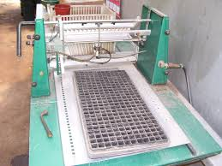
2.3- siembra en bandejas plásticas: las bandejas están compuestas por celdas pequeñas donde se coloca el sustrato y en cada una se coloca una semilla. El sustrato es una mezcla liviana formada por: ¼ de turba, ¼ de perlita agrícola, ¼ de compost maduro y ¼ de tierra negra.

Según ciclos de siembra e implantación

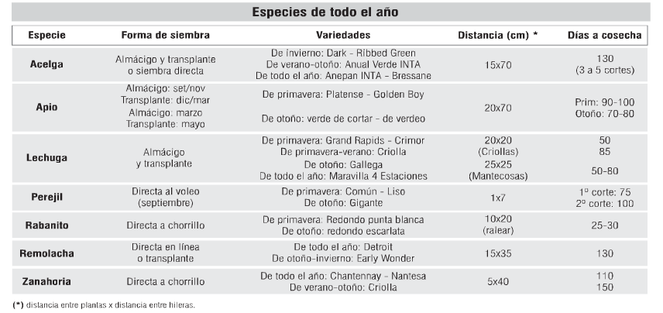
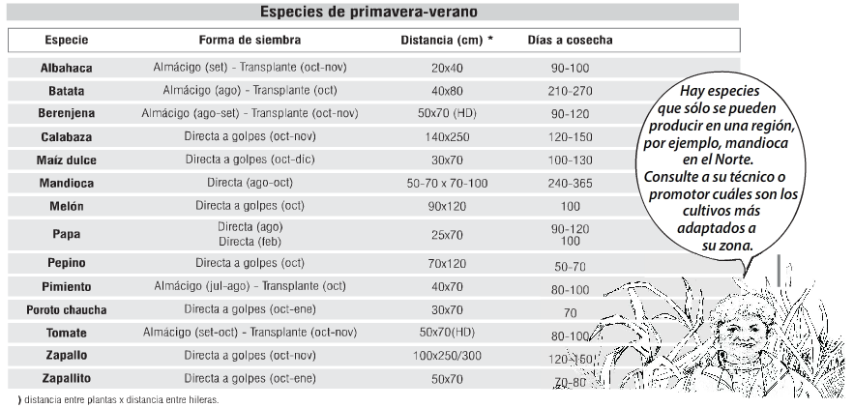
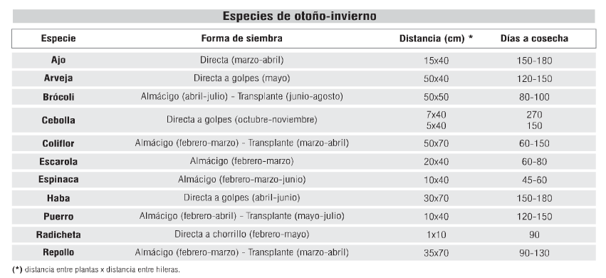

Actividades: Cuales son las diferencias de sembrar en almácigos y porqué?
Según la especie a sembrar que métodos se utiliza para la distribución de la semilla.
Clasificar especies según época de siembra en nuestra zona : Otoño / Verano/ todo el año.
Alumnos de primer año I y II. Archiven el material en sus carpetas. Pueden imprimirlo o transcribirlo. Es importante que al regreso del inicio de clases cada alumno tenga su material como si hubiera asistido a clases. Se visará la carpeta .
Como el período se extiende, ENVIARME POR CORREO ELECTRÓNICO claujo68@hotmail.com TODAS LAS ACTIVIDADES
( FICHAS:1;2;3;4) fecha límite de envío : viernes 10 de abril/ 2020, ASI PUEDO EVALUAR EL SEGUIMIENTO DE CADA ALUMNO.
Muchas gracias Claudia.
Por consultas comunicarse al correo : claujo68@hotmail.com

